รายงานการปฏิบัติราชการ ประจำเดือน มกราคม 2568

รายงานการปฏิบัติ (คดีที่น่าสนใจในรอบเดือน มกราคม 2568)
คดีที่เกิดขึ้น : เหตุนักท่องเที่ยวชาวต่างชาติจุดพลุโดนผู้อื่น
ผู้ปฏิบัติ : พ.ต.อ.นัษฐวุฒิ ทองทิพย์ ผกก.สภ.ขนอม ,พ.ต.ท.หญิงสุกฤตา ใจห้าว สว.(สอบสวน) สภ.ขนอม พร้อมด้วยเจ้าหน้าที่ที่เกี่ยวข้อง
สถานที่เกิดเหตุ : ม.4 ต.ขนอม อ.ขนอม จ.นครศรีธรรมราช
เวลาดำเนินการ : วันที่ 1 มกราคม 2568 เวลา 18.30 น.
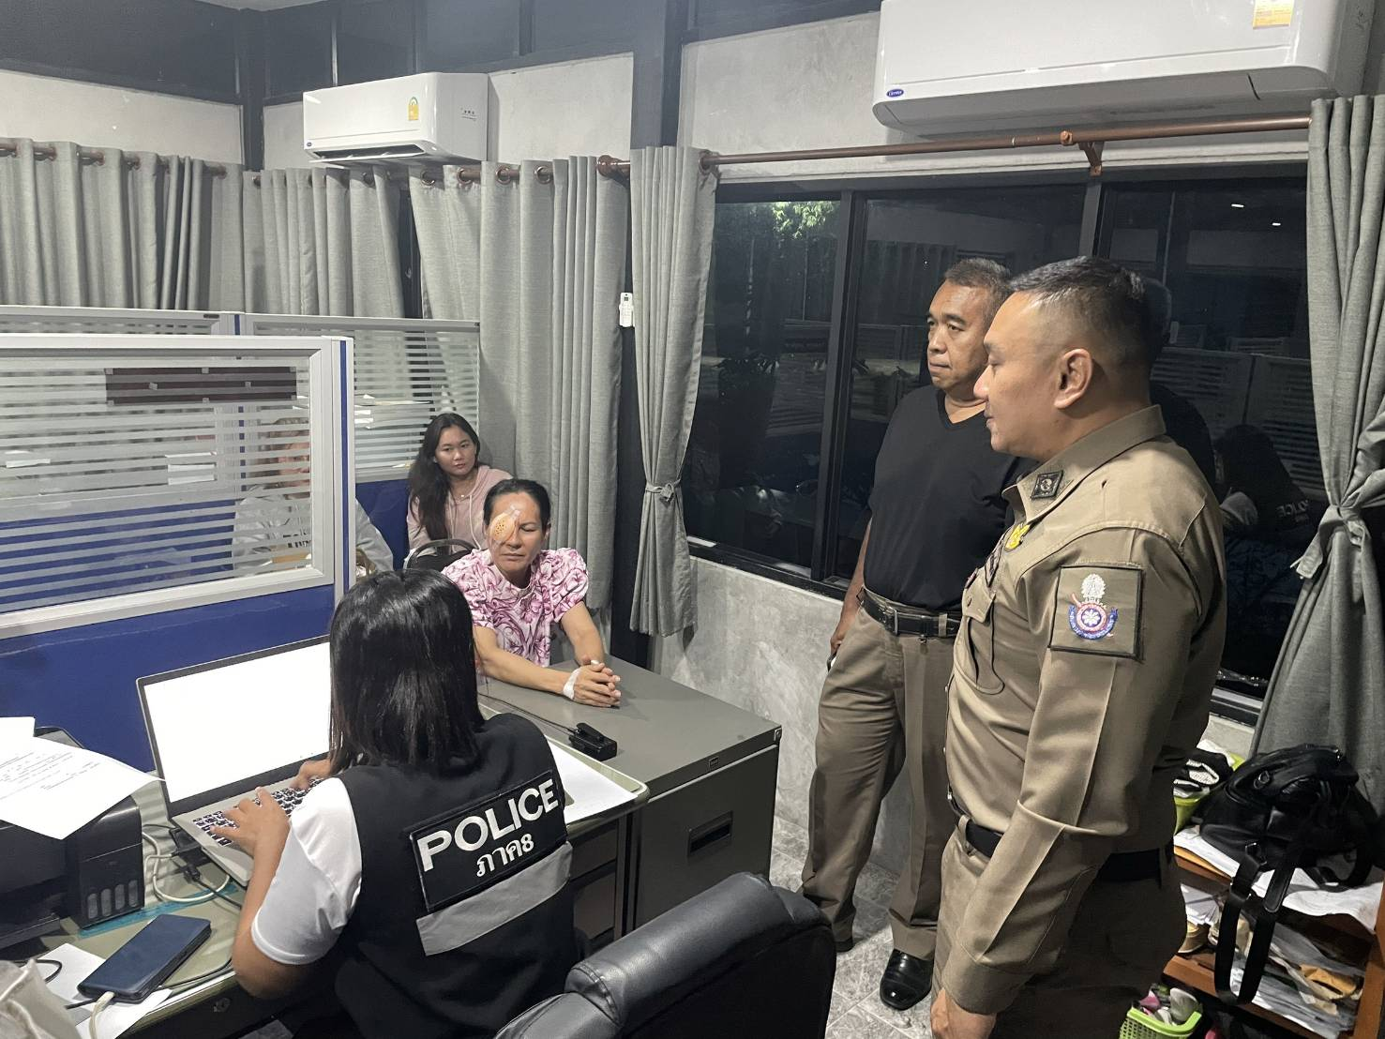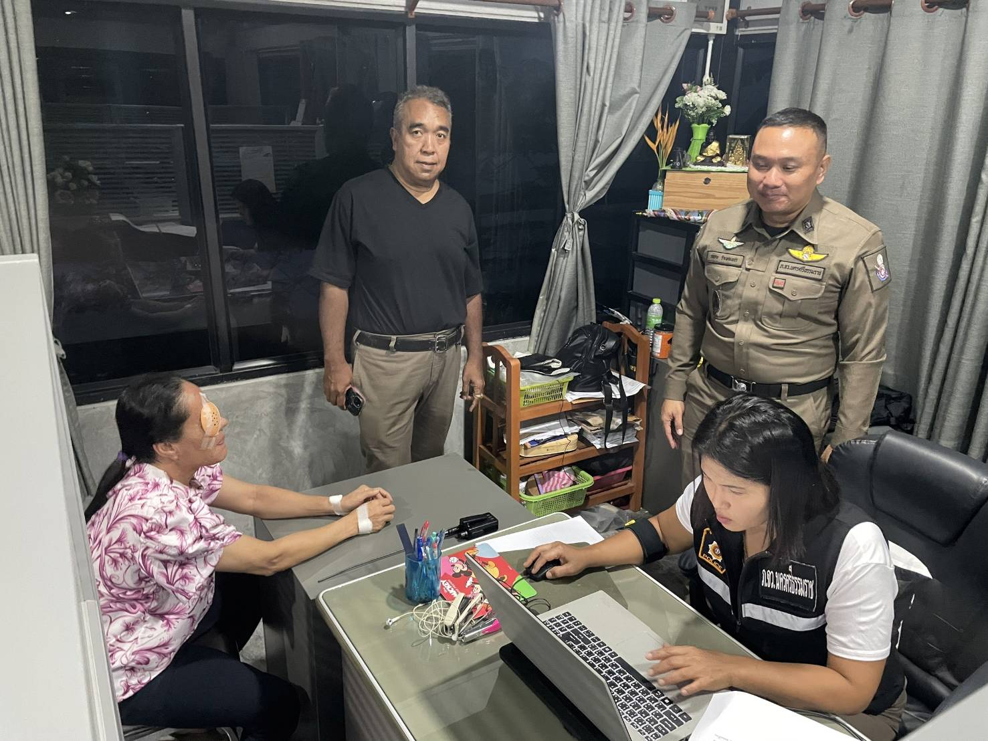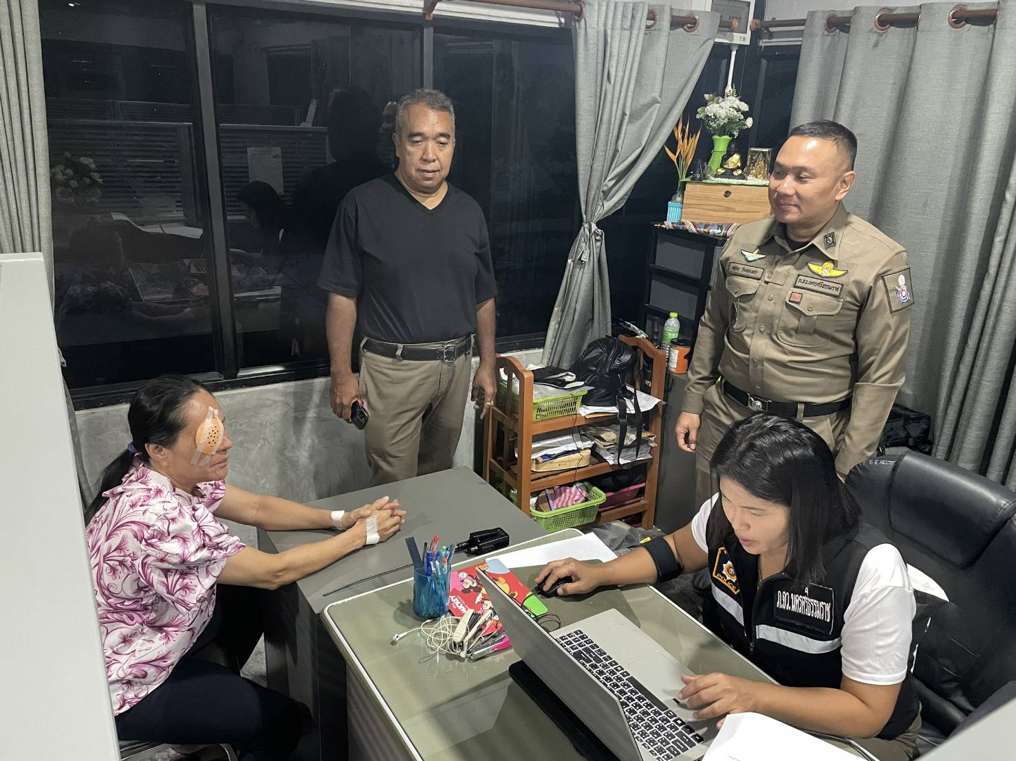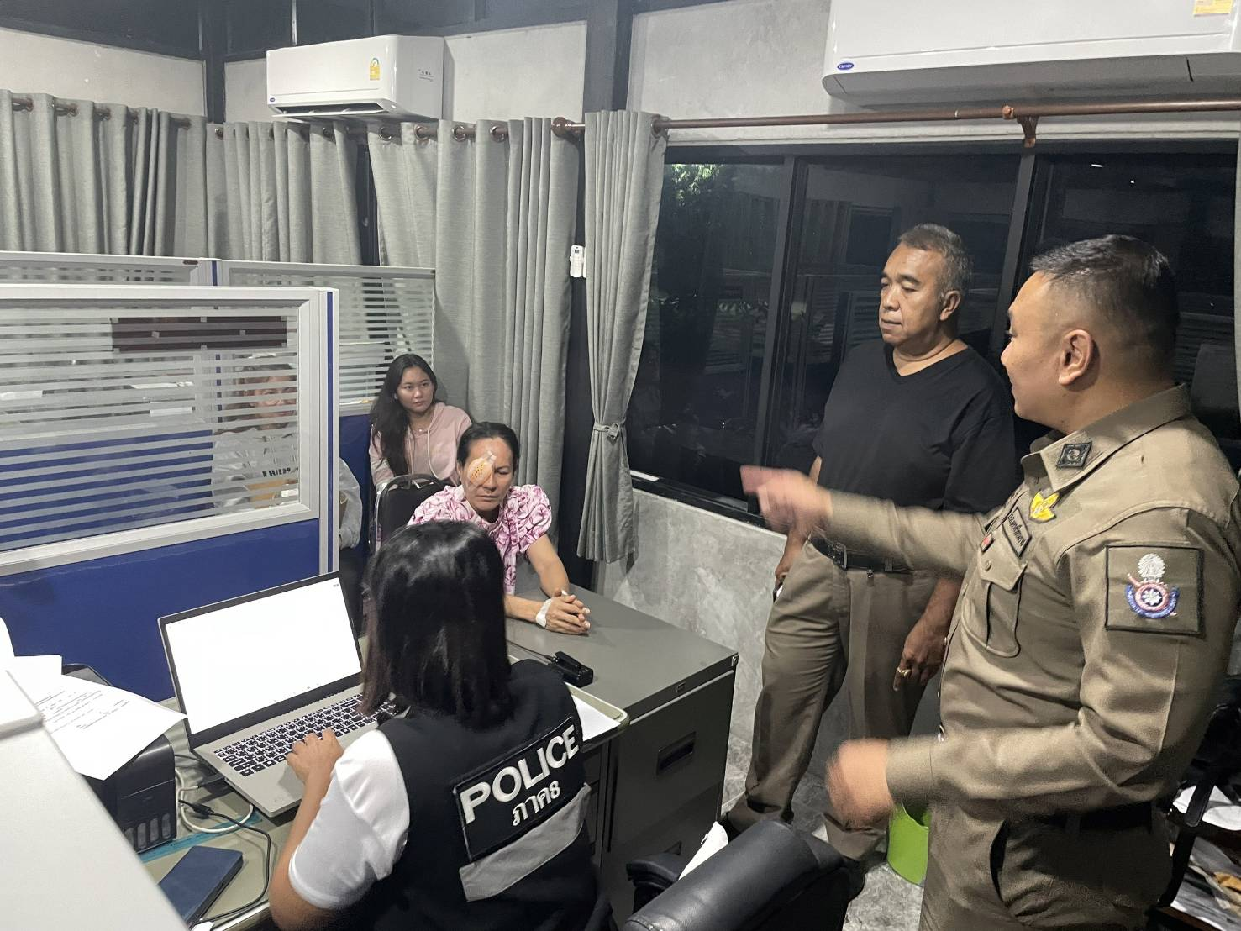


เมื่อ วันที่ 1 มกราคม 2568 เวลา 18.30 น. พ.ต.ท.หญิงสุกฤตา ใจห้าว พงส.ฯ ได้รับแจ้งเหตุจากศูนย์วิทยุ สภ.ขนอม ว่ามีเหตุนักท่องเที่ยวถูกพรุระเบิดใส่ดวงตาได้รับบาดเจ็บ บริเวณชายทะเลหาดหน้าด่าน ม.4 ต.ขนอม อ.ขนอม จ.นครศรีธรรมราช จึงได้รายงานให้ผู้บังคับบัญชาทราบและเดินทางไปยังที่เกิดเหตุ จากการสอบถามผู้พบเห็นเหตุการณ์ แจ้งว่าก่อนเกิดเหตุได้มีนักท่องเที่ยวชายชาวต่างชาติได้จุดพลุเล่นบริเวณริมชายหาด ก่อนพลุจะล้มและพุ่งมาทิศทางที่ผู้บาดเจ็บนั่งอยู่ และไปโดนดวงตาจนได้รับบาดเจ็บนำส่งโรงพยาบาล พนักงานสอบสวนได้รับแจ้งความและรวบรวมพยานหลักฐานเพื่อดำเนินคดีกับผู้กระทำผิดต่อไป
สรุปการดำเนินคดี ประจำเดือน มกราคม 2568
รับแจ้งความร้องทุกข์ : ช่วงวันที่ 1 มกราคม 2568 ถึง 31 มกราคม 2568 พนักงานสอบสวนได้รับแจ้งความร้องทุกข์ จำนวน 21 คดี (อาญา 21 คดี,จราจร 0 คดี) แยกเป็นคดีที่รัฐเป็นผู้เสียหาย จำนวน 17 คดี (คดียาเสพติดกลุ่มข้อหาร้ายแรง จำนวน 8 คดี) คดีลักทรัพย์ จำนวน 4 คดี อาวุธปืน 1 คดี พ.ร.บ.ดอกเบี้ยเกินอัตรา 1 คดี กระทำโดยประมาทฯ 1 คดี
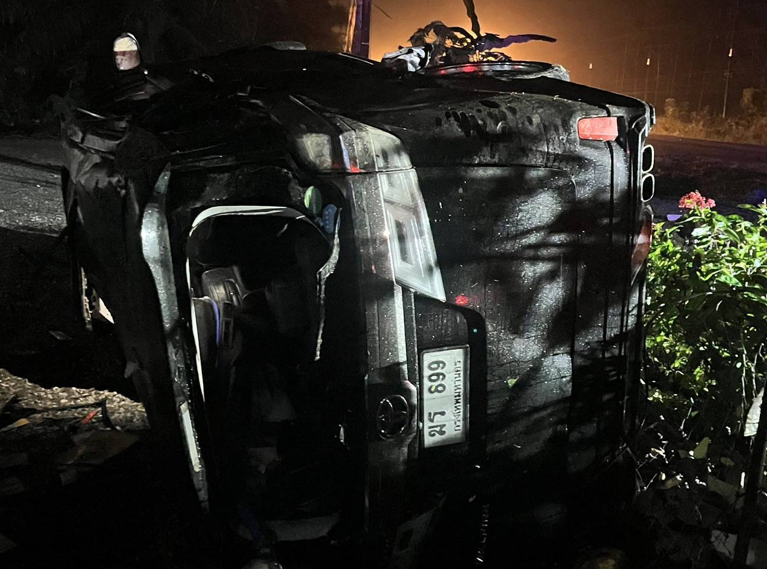
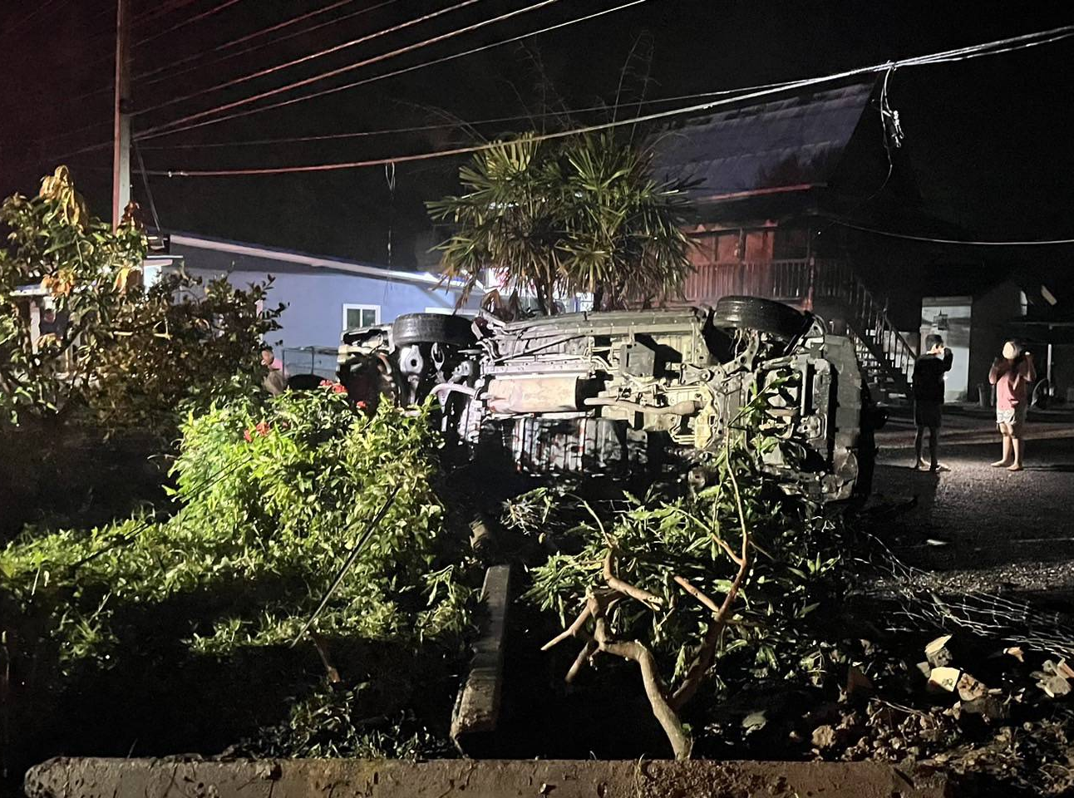
รับสำนวนคดีอาญา : ช่วงวันที่ 1 มกราคม 2568 ถึง 31 มกราคม 2568 พนักงานสอบสวนได้รับสำนวนคดีอาญาไว้ทำการสอบสวน จำนวน 21 คดี สอบสวนเสร็จสิ้นแล้ว จำนวน 9 คดี คงเหลือและอยู่ระหว่างการสอบสวน จำนวน 12 คดี
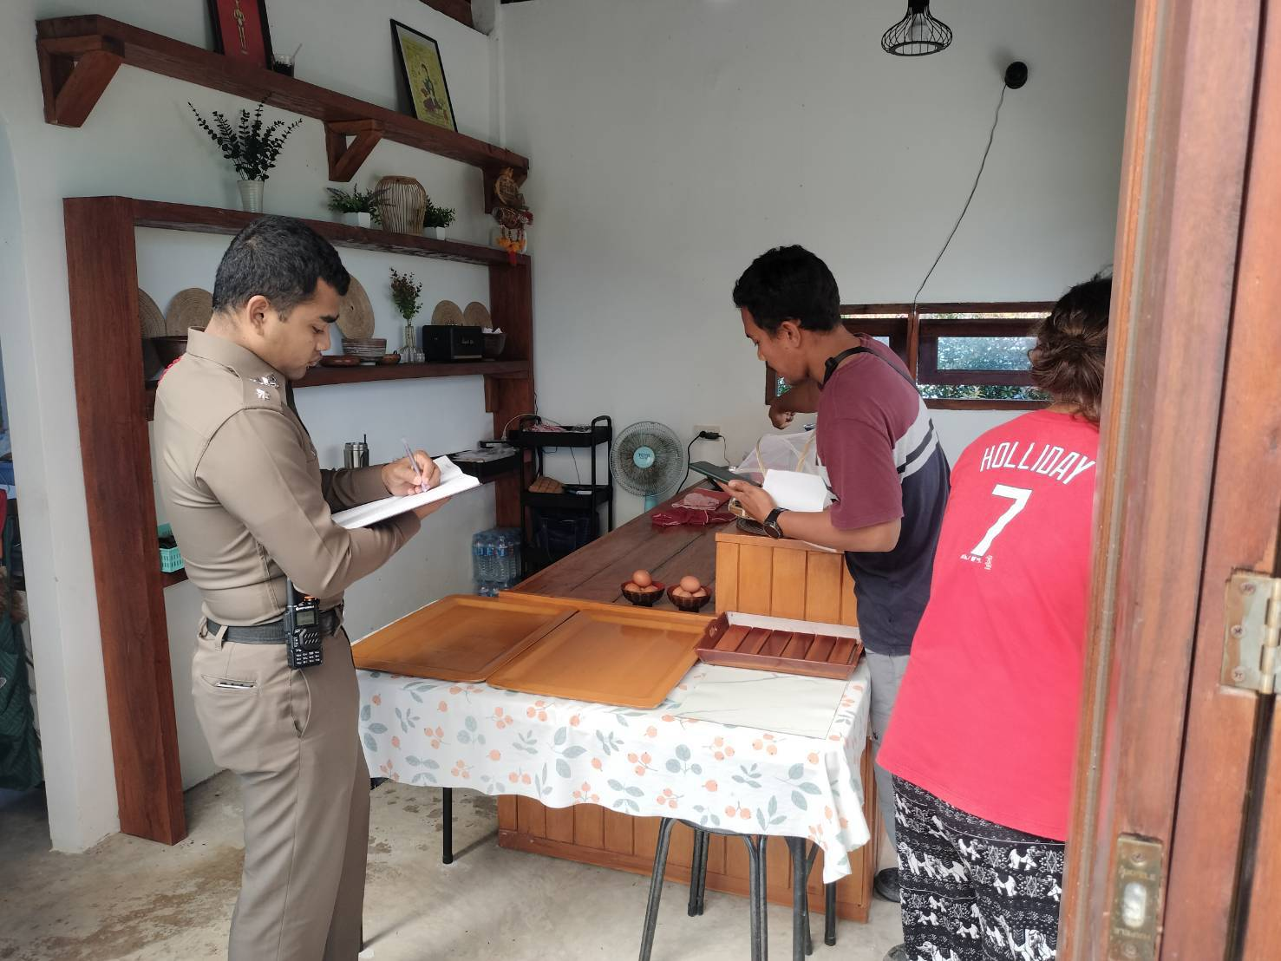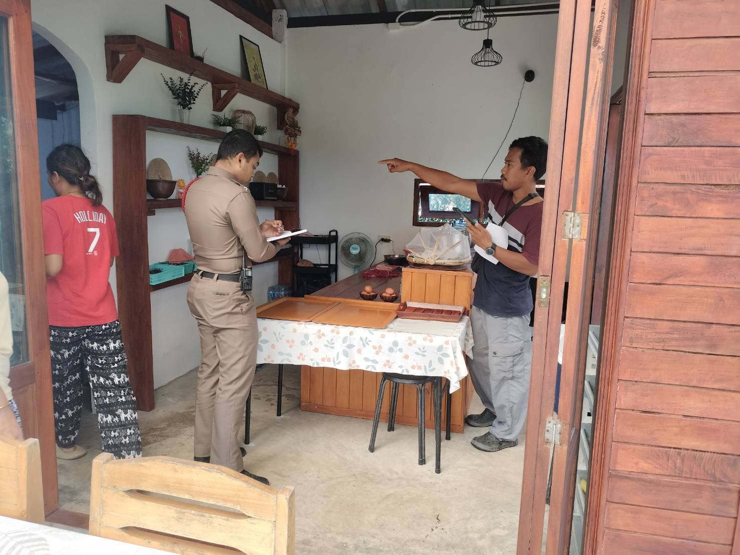

รายงานสถิติคดีอาญา ๔ กลุ่ม ประจำเดือนมกราคม ๒๕๖๘

เลขคดีสุดท้ายประจำเดือนมกราคม 2568
เลขคดีอาญาที่ 21/2568
เลขคดีจราจรที่ -
คดีอาญาจราจรที่อยู่ระหว่างสอบสวน จำนวน 12 คดี
สำนวนคดีอาญาจราจรล่าช้า ตามคำสั่ง ตร.ที่419/2556 ไม่มีแต่อย่างใด

